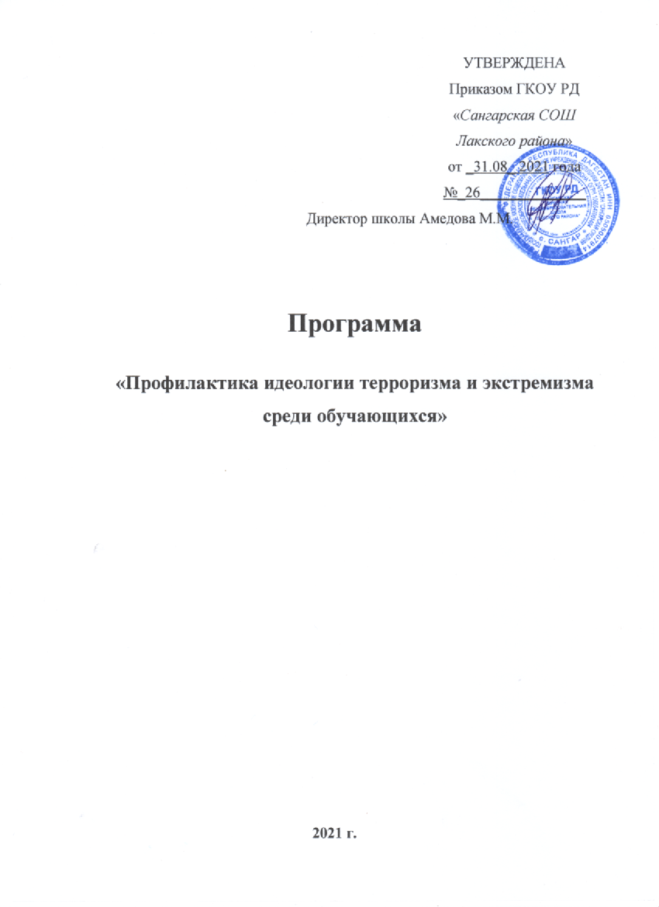

Паспорт программы

«Профилактика идеологии терроризма и экстремизма

среди обучающихся»

Наименование Программы:

«Профилактика идеологии терроризма и экстремизма среди обучающихся»

Разработчики Программы:

Ахмедова Магинора Муртазалиевна- директор школы,

Мусаева Зулейхат Айгуновна- заместитель директора по воспитательной работе.

Цели Программы:

- организация деятельности, направленной на профилактику идеологии терроризма и экстремизма среди обучающихся;

- формирование идей мира и взаимоуважения на основе ценностей многонационального российского общества, общероссийской гражданской идентичности, а также соблюдения прав и свобод человека;

- организация эффективной системы мер, направленной на предупреждение угроз экстремистских и террористических проявлений в образовательной организации.

Задачи Программы:

- проведение комплекса мер, направленных на достижения целей программы;

- формирование среди обучающихся антитеррористического сознания и активной гражданской позиции;

- предупреждение вовлечения в террористическую деятельность лиц, подверженных воздействию идеологии терроризма, а также подпавших под ее влияние;

- предупреждение использования религиозного фактора в распространении идеологии терроризма;

- вовлечение обучающихся в дополнительное образование и молодежные общественные организации;

- привлечение волонтёрских движений к реализации мероприятий по противодействию идеологии терроризма и экстремизма;

- совершенствование кадрового обеспечения противодействия идеологии терроризма (повышение квалификации и обмен опытом);

- осуществление взаимодействия с родителями обучающихся по вопросам профилактики идеологии терроризма и экстремизма;

- привлечение институтов гражданского общества к участию в работе по профилактике идеологии терроризма и экстремизма;

- совершенствование информационно-пропагандистских мер, направленных на противодействия идеологии терроризма;

- организация на официальном сайте образовательной организации, а также в акаунтах социальных сетей информационного сопровождения деятельности образовательной организации по профилактике идеологии терроризма и экстремизма.

Этапы и сроки реализации Программы:

Программа реализуется в один этап, в течение 2021 года.

Источники финансирования:

внебюджетные источники

Ожидаемые результаты реализации Программы:

- защищенность обучающихся образовательной организации от распространения идеологии терроризма;

- повышение уровня компетентности обучающихся образовательного учреждения в отношении норм законодательства Российской Федерации, устанавливающих ответственность за участие и содействие в экстремисткой и террористической деятельности;

- обеспечение информационной открытости деятельности образовательной организации, направленной на усиление борьбы с проявлениями терроризма и экстремизма;

- увеличение доли обучающихся, участвующих в мероприятиях, направленных на профилактику идеологии терроризма и экстремизма;

- увеличение доли обучающихся вовлеченных в дополнительное образование и молодежные общественные организации;

Характеристика проблемы, на решение которой направлена Программа:

В настоящее время проблема терроризма и экстремизма остается одной из самых серьезных как на международном уровне, так и на уровне Российской Федерации, а борьба с террористическими и экстремистскими проявлениями входит в число приоритетных задач, стоящих пред обществом.

Не смотря на сохранение стабильной обстановки в республике и позитивные результаты борьбы с экстремисткими проявлениями, продолжает сохраняться угроза безопасности населению.

В условиях развития современного общества особое внимание требует профилактика идеологии терроризма и экстремизма в молодежной среде, в том числе среди обучающихся образовательных организаций. Это обусловлено в первую очередь тем, что молодежь является особой социальной группой, которая в условиях происходящих трансформаций чаще всего оказывается наиболее уязвимой с экономической и социальной точки зрения. В данной связи очевидна необходимость постоянной активной разъяснительной работы среди молодежи, в том числе в образовательных организациях с привлечением представителей государственнной власти, органов правоохранительного блока, авторитетных деятелей общественных и религиозных организаций, а также средств массовой информации.

Анализ работы по профилактике идеологии терроризма и экстремизма в ГКОУ РД «Сангарская СОШ Лакского района» за 2020-2021 учебный год.
В течение 2020-2021 учебного года в школе проводилась работа по профилактике экстремизма и терроризма, гармонизации межконфессиональных, межэтнических и межличностных отношений в молодежной среде, согласно разработанному и утверждённому плану профилактической работы.
В своей деятельности по обеспечению безопасности, антитеррористической защите и противодействию экстремизму школа руководствуется положениями Федеральных законов, Постановлений Правительства, методическими материалами для использования в образовательном процессе на тему: «Угрозы, вызываемые распространением идей терроризма и религиозно-политического экстремизма, межнациональной и межконфессиональной розни». А также школа руководствуется планом мероприятий, «Комплексного плана противодействия идеологии терроризма в Российской Федерации на 2019 –2023 годы».
Целью мероприятий, проводимых в школе по профилактике терроризма и экстремизма, является повышение уровня безопасности от угроз терроризма и экстремизма; предупреждение и пресечение распространения террористической и экстремистской идеологии.
Задачи:
совершенствование системы профилактических мер, направленных на противодействие терроризму;
совершенствование информационно-пропагандистской и воспитательной работы, направленной на профилактику и предупреждение террористических и экстремистских проявлений.
Согласно плану работы в течение всего учебного года проводилась работа по профилактике терроризма и экстремизма.
Разработан план проведения антитеррористических мероприятий;
Имеется паспорт безопасности;
Разработаны планы и схемы эвакуации персонала и людей при угрозе возникновения и совершенном террористическом акте;
Разработаны должностные инструкции.
В сентябре 2020 года учащиеся 1-11 класса принимали участие в мероприятиях месячника безопасности детей в школе, с 3 по 10 сентября в 1-11 классах проведены мероприятия, посвященные Дню солидарности в борьбе с терроризмом. Регулярно проводятся встречи с сотрудниками отдела просвещения при муфтияте РД в Бабаюртовском районе. Классные руководители регулярно проводили инструктажи с учащимися по 1-11 класс по темам: «Действия при обнаружении подозрительных взрывоопасных предметов», «Действия при угрозе террористического акта», «Правила поведения и порядок действий, если вас захватили в заложники». В течение учебного года классные руководители, согласно плану проводили классные часы, Уроки Мужества «Стоявшие насмерть», «Подвиг Блокадного Ленинграда», Акции: «Армейский чемоданчик», «Блокадный хлеб», «Добрая суббота», Круглый стол «Безопасность детей в сети интернет», Конкурсы рисунков, Просмотр видеороликов, Беседы. Учащиеся 8-10 классов принимали участие в Республиканской квест-игре «На страже Отечества». Проводятся встречи с представителями правоохранительных органов.
В сентябре 2020 года и феврале 2021 года в школе проходила акция для учащихся 1-11 класса «Телефон доверия» под девизом: «Телефон доверия – шаг к безопасности ребёнка».
В течение учебного года систематически, согласно графику, проводились плановые эвакуации учащихся.
В третьей четверти в школе проведена «Неделя против терроризма», в рамках которой прошли следующие классные часы и тематические уроки:
11 класс – «Основные направления борьбы с антигосударственным терроризмом в России. Федеральный Закон РФ о борьбе с терроризмом»;
10 класс – «Опасность террористических группировок»;
9 класс - «Особенности терроризма в современных условиях»;
8 класс - «Терроризм – угроза, которая касается каждого»;
7 класс - «Будущее без терроризма, терроризм без будущего»;
6 класс – «Интернет и антитеррор»;
5 класс - Урок памяти «И мы не забудем, и вы не забудьте, что горе –народно, здесь, в отчем краю»;
4 класс - классный час «Россия - страна возможностей»;
3 класс - Урок памяти «Чёрный сентябрь – наша вечная боль»;
2 класс - беседа «Будьте бдительны»;
1 класс - классный час «Мир дому твоему».
В октябре 2020 года в школе прошли классные часы и тематические беседы, посвященные Дню народного единства:
В январе 2021 года среди учащихся 5–8 класса прошел конкурс школьного плаката «Я, Ты, Он, Она - вместе дружная страна».
В феврале 2021 года в школе провели месячник патриотического воспитания, посвященный воспитанию патриотизма и пропаганде воинской службы.
В марте 2021 года прошли тематические уроки: 1-4 класс – урок нравственности «Защитим наш мир от зла», 5-11 класс - час общения «Общение – основа человеческого бытия».
Учитель начальных классов Абдулгамидова Д.С. в 4 классе в течение года на уроках ОРКСЭ с помощью учебного материала проводила разъяснительную работу среди учащихся о наличии многих религий и их непримиримости к насилию.
В фойе школы - «Экстремизму нет», в классных уголках «Чечня – территория безопасности».
Проведены общешкольные мероприятия:
Мероприятие, посвященное Дню народного единства «Мы разные, но мы вместе»;
Акция « Молодежь - ЗА культуру мира, ПРОТИВ терроризма»; Мероприятие: «Полотно мира».
В течение года на родительских собраниях в 1-11 класса поднимались следующие вопросы:
«Как научить ребенка заботиться о своей безопасности»;
«Формирование толерантного сознания у подростков, профилактика
предупреждения фактов националистического и религиозного экстремизма и
пропаганда культуры толерантности в семье».
В целях профилактики экстремизма и терроризма в течение учебного года школа взаимодействовала с правоохранительными органами.
Согласно плану мероприятий по антитеррористической защищенности
имеется паспорт по антитеррористической защищенности.
Определены цели и задачи на 2021-2022 учебный год:
Цель: обеспечить условия для целенаправленной воспитательной работы по профилактике терроризма, а также формирования установок толерантного сознания среди учащихся школы; предупреждение и пресечение распространения террористической и экстремистской идеологии.
Задачи:
через воспитательные мероприятия повышать роль семьи в формировании у детей норм толерантности и снижение социальной напряженности в обществе; воспитание законопослушных граждан, уверенных в неотвратимости наказания за осуществление террористической деятельности. вовлечение учащихся и родителей в процесс участия в противодействии террористическим и экстремистским проявлениям.

Приведенные выше обстоятельства обусловили необходимость разработки настоящей программы для решений проблем распространения идеологии терроризма и экстремизма среди обучающихся системными методами.

Нормативно-правовые документы, регламентирующие деятельность образовательного учреждения по профилактике идеологии терроризма и экстремизма:

- федеральный закон РФ от 25.07.2002 г. № 114–ФЗ «О противодействии экстремистской деятельности»;

- федеральный закон РФ от 06.03.2006 г. № 35–ФЗ «О противодействии терроризму»;

- «Стратегия противодействия экстремизму в Российской Федерации до 2025 года», утвержденная Указом Президента Российской Федерации № 344 от 29 мая 2020 г.;

- государственная программа Республики Дагестан «Комплексная программа противодействия идеологии терроризма в Республике Дагестан», утверждённая постановлением Правительства Республики Дагестан от 25 декабря 2020 г. № 284;

- Комплексный план противодействия идеологии терроризма в Российской Федерации на 2019-2023 годы в Республике Дагестан на 2021 год, утвержденный Министерством информатизации, связи и массовых коммуникаций Республики Дагестан от 22 декабря 2020 г.;

- подпрограмма «Профилактика и противодействие проявлением идеологии экстремизма в Республике Дагестан» государственной программы Республики Дагестан «Обеспечение общественного порядка и противодействие преступности в Республике Дагестан», утвержденная постановлением Правительства Республики Дагестан от 22.12.2014 года № 659;

- приказ Министерства образования и науки Республики Дагестан «Об утверждении Плана мероприятий Минобрнауки РД по реализации в 2021 году государственной программы Республики Дагестан «Комплексная программа противодействия идеологии терроризма в Республике Дагестан», утвержденной постановлением Правительства Республики Дагестан от 25 декабря 2020 г. № 284, и Плана мероприятий («дорожная карта») Минобрнауки РД по реализации в 2021 году Перечня мероприятий государственной программы Республики Дагестан «Комплексная программа противодействия идеологии терроризма в Республике Дагестан», утверждённой постановлением Правительства Республики Дагестан от 25 декабря 2020 г. № 284;

- приказ Министерства образования и науки Республики Дагестан от 28.12.2020 г. № 2723-08/20 «Об утверждении Плана мероприятий Министерства образования и науки Республики Дагестан по реализации в 2021 году Плана мероприятий по реализации Комплексного плана противодействия идеологии терроризма в Российской Федерации на 2019-2023 годы в Республике Дагестан на 2021 год»;

- приказ Министерства образования и науки Республики Дагестан «Об утверждении планов мероприятий по реализации Минобрнауки РД в 2020 – 2022 гг. подпрограммы «Профилактика и противодействие проявлениям экстремизма в Республике Дагестан» государственной программы Республики Дагестан «Обеспечение общественного порядка и противодействие преступности в Республике Дагестан», утвержденной постановлением Правительства Республики Дагестан от 22 декабря 2014 г. № 659»

- план мероприятий ГКУ РД «ЦОДОУ ЗОЖ» по профилактике идеологии терроризма и экстремизма

